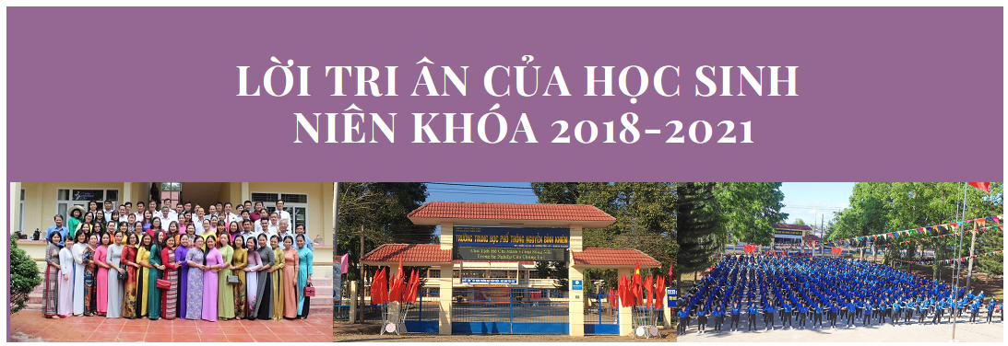
Krông Pắc, ngày 15/7/2021
Gửi thầy cô, cha mẹ kính yêu của chúng con!
Cái nóng oi ả của những ngày hè đã dạo quanh khắp lối nhỏ, lại nghe đâu đây bản giao hưởng của chú ve sầu…vậy là mùa hè đã đến.
Hạ ơi, có điều gì bâng khuâng, luyến tiếc lạ thường khi mùa hè cuối cùng của một thời áo trắng đã sắp rời xa!
Thầy cô ơi! Dẫu biết cuộc đời con người gắn với những chuyến đi, chúng em đã hoàn thành xong chặng đường 12 năm đèn sách. Thật tự hào biết bao khi những năm tháng hoa mộng cuối cùng của đời học sinh lại gắn bó với nơi này, ngôi trường THPT Nguyễn Bỉnh Khiêm thân thương. Trường THPT Nguyễn Bỉnh Khiêm ngày đó thật to lớn, thật uy nghiêm trong mắt lứa học trò mới chập chững vào 10 như chúng em. Cảm ơn mái ấm thứ hai này, không những là thiên đường tri thức mà còn là nơi đầy ắp lời yêu, tiếng thương cho đến tận bây giờ vẫn dội vang trong lồng ngực. Chúng em may mắn được học tập và rèn luyện dưới bàn tay dày dạn kinh nghiệm của thầy cô. Có người thầy mái tóc pha sương vẫn ôn tồn giảng dạy cho lũ học trò nhỏ mới vào trường ngây ngô, nghịch ngợm. Có người cô nhẫn nại bên lứa học trò sắp tuổi ra trường vẫn cứ hoài biếng nhác… Bao nhiêu sự hi sinh, cống hiến lặng thầm làm sao đong đếm được!?
Thầy cô không những tận tuỵ với công việc truyền đạt kiến thức, mà còn khiến chúng em kết nối với nhau, che chở, quan tâm nhau như một gia đình thực sự, nơi mà tiếng cười tan ra trong bầu không khí tĩnh lặng, nơi mà những giọt nước mắt lắng đọng vào hư không, tất cả đều trở thành một miền kí ức đẹp.
Khoá 2018-2021 chúng em gắn liền với đại dịch COVID-19 khi mà điều kiện đến trường bị hạn chế và công việc học tập dường như trở nên khó khăn rất nhiều. Thế nhưng càng khó khăn chúng em càng cảm nhận được sự tận tuỵ của thầy cô. Thầy trò chúng ta sát cánh cùng nhau thực hiện "tạm dừng đến trường nhưng không ngừng học". Thầy cô luôn đảm bảo truyền đạt kiến thức đầy đủ nhất qua các buổi học trực tuyến, không ngừng đổi mới phương pháp học tập đầy thú vị và bổ ích, sẵn sàng tâm sự cùng chúng em để xoa dịu phần nào nỗi lo lắng trước kì thi tốt nghiệp quan trọng. Dù trong hoàn cảnh nào, chúng em luôn không phải chiến đấu một mình, bởi lẽ, bên cạnh chúng em còn có một bờ vai vững chắc của thầy cô kính yêu.
Cứ ngỡ chúng em vẫn sẽ được gắn bó cùng thầy cô thêm chút thời gian nữa, vậy mà hiện tại đành nói lời chia xa trong hoàn cảnh đặc biệt thế này. Mai đây, chúng em sẽ không còn được thầy cô bao bọc nữa, những lầm lỡ không còn được bao dung bởi nụ cười hiền trên môi của người cô, người thầy năm nào. Chúng em sẽ phải tự bước đi trên đôi chân chính mình. Cảm ơn thầy cô đã trang bị cho chúng em hành trang bước vào thế giới mới để dù cho vấp ngã đớn đau khi chỉ có một mình, chúng em vẫn tự tin vượt qua, vì biết rằng đâu đó, thầy cô luôn dõi theo và vững tin về chúng em. Xin cảm ơn, cảm ơn thật nhiều người chèo chống suốt bao năm con đường tri thức chúng em đi:
"Lặng xuôi năm tháng êm trôi
Con đò kể chuyện một thời rất xưa
Rằng người chèo chống đón đưa
Mặc cho bụi phấn giữa trưa rơi nhiều"
Mái trường năm ấy thầy cô ở lại, mong rằng người giữ gìn sức khỏe, vẫn tiếp tục sứ mạng truyền đạt tri thức đến các thế hệ học trò tương lai.
Xin gọi thầy, gọi cô bằng hai tiếng thân thương nhất: Cha! Mẹ! của chúng con...
Chúng em xin cảm ơn đội ngũ nhân viên nhà trường, cô lao công, bác bảo vệ, cô bác sĩ học đường, cô văn thư,...Những người tuy không giảng dạy chúng em nhưng lại là người tạo mọi điều kiện tốt nhất cho chúng em học tập tại ngôi trường này.
Bố mẹ kính yêu! Chúng con xin cảm ơn cha mẹ, đấng sinh thành ban cho chúng con hình hài, cho chúng con có cơ hội được mở mang thế giới quan rộng lớn. Chúng con biết nuôi nấng một đứa con nên người chưa bao giờ là điều dễ dàng, cảm ơn vì sự bao dung vô bờ của mẹ cha mỗi lần con cãi bướng, cảm ơn vì những bữa cơm gia đình thật ấm áp, cảm ơn vì mỗi ngày con được đến trường gặp thầy cô, bè bạn, cảm ơn vì đã lo lắng cho con từng miếng ăn, giấc ngủ, và cha mẹ ơi, cảm ơn người thật nhiều, vì đã bao bọc, che chở chúng con vô điều kiện.
Chú chim non rồi sẽ lớn, rồi sẽ sải cánh bay ra khỏi chiếc tổ của mình để vươn tới chân trời rộng lớn hơn. Dù bay tới phương trời nào chúng con vẫn sẽ luôn ghi nhớ công lao dưỡng dục của thầy cô, cha mẹ, sẽ không ngừng phấn đấu, rèn luyện để trở thành một công dân chuẩn mực có ích với xã hội, đất nước, để cha mẹ, thầy cô tự hào về chúng con.
Một lần nữa, xin gửi lời cảm ơn sâu sắc nhất đến thầy cô, cha mẹ, người chúng con đời đời nhớ ơn!
Trần Thị Thanh Trà
Lớp 12A9 niên khóa 2018-2021

